客户关系管理系统
需求规格说明书
编号： RM-CRM
版本：1.0

作者： | X.L.K | 日期： | 2009-9-14
审批： |  | 日期：

状态 | 修订人 | 修改日期 | 版本 | 备注
 |  | 2009-9-14 | 1.0

概述
客户是公司最宝贵的资源，为了更好的发掘老客户的价值，并开发更多新客户，XX公司决定实施客户关系管理系统。希望通过这个系统完成对客户基本信息、联系人信息、交往信息、客户服务信息的充分共享和规范化管理；希望通过对销售机会、客户开发过程的追踪和记录，提高新客户的开发能力；希望在客户将要流失时系统及时预警，以便销售人员及时采取措施，降低损失。并希望系统提供相关报表，以便公司高层随时了解公司客户情况。
客户服务是一个涉及多个部门，存在一定流程的工作。客户服务水平的高低决定着公司的核心竞争力。该客户关系管理系统应提供一个客户服务在线平台，使客户服务处理过程中相关人员可以在线完成服务的处理和记录工作。

目的
本文档的编写为下阶段的设计、开发提供依据，为项目组成员对需求的详尽理解，以及在开发开发过程中的协同工作提供强有力的保证。同时本文档也作为项目评审验收的依据之一。

范围
本系统包括：营销管理、客户管理、服务管理、统计报表和基础数据五个功能模块。另包括权限管理模块用于系统的用户、角色和相关权限，收发邮件功能用于获得客户的详细需求，文档管理功能用于客户信息文件的存储。

读者对象

参考文档

术语定义
系统用户： XX公司员工。
客户：购买XX公司产品或有意向购买XX公司产品的单位客户，不包括个人客户。
客户服务：由客户提出申请，需要XX公司员工对其做出响应的活动。分咨询、建议、投诉等类型。

系统说明

概述
客户关系管理系统用于管理与客户相关的信息与活动，但不包括产品信息、库存数据与销售活动，这三部分内容有其公司销售系统进行管理。但本系统需要提供产品信息查询功能、库存数据查询功能、历史订单查询功能。

用户与角色
与本系统相关的用户和角色包括：
系统管理员：
管理系统用户、角色与权限，保证系统正常运行。

高管：
审查客户贡献数据、客户构成数据、客户服务构成数据和客户流失数据。

客户经理：
维护负责的客户信息。
接受客户服务请求，在系统中创建客户服务。
处理分派给自己的客户服务。
对处理的服务进行反馈。
创建销售机会。
对特定销售机会制定客户开发计划。
执行客户开发计划。
对负责的流失客户采取“暂缓流失”或“确定流失”的措施。

销售主管：
对客户服务进行分配。
创建销售机会。
对销售机会进行指派。
对特定销售机会制定客户开发计划。
分析客户贡献、客户构成、客户服务构成和客户流失数据，定期提交客户管理报告。

系统功能
系统用例图如图1所示，子用例图及详细的用例描述见“功能性需求”部分。

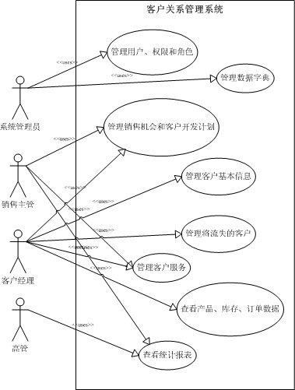
用例图 1
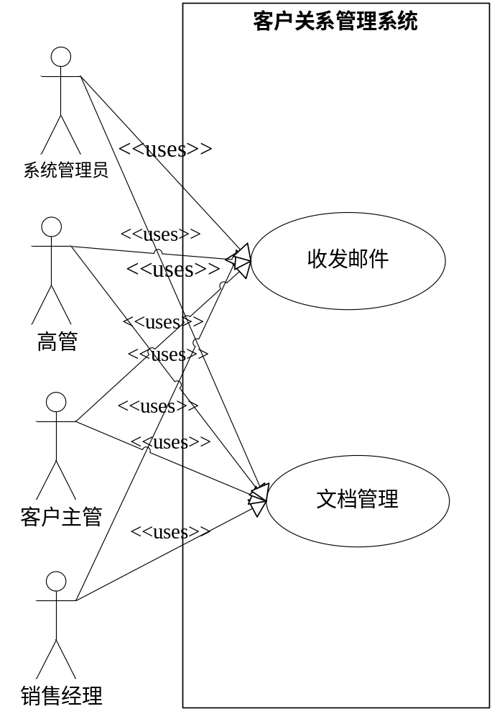
用例图 2

当遵循的标准或规范
本系统采用Microsoft SQL Server 2000数据库，数据库设计原则上符合三大范式，且规范，易于维护。
使用vs2005进行开发，采取B/S架构。程序需使用MVC模式，采用三层架构，保证系统的可维护性和可扩展性。
采用div+css设计前台页面，尽量做到代码精简，大方。

功能性需求
本系统分营销管理、客户管理、服务管理、统计报表、基础数据、邮件收发、文档管理和权限管理八个模块。

营销管理
营销管理模块包含销售机会的管理和对客户开发过程的管理，子用例图如图2所示。
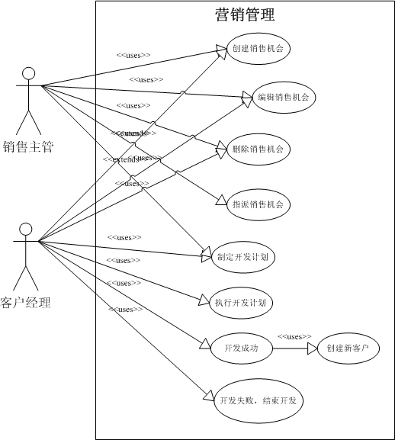
用例图 3
营销的过程是开发新客户的过程。对老客户的销售行为不属于营销管理的范畴。
客户经理有开发新客户的任务，在客户经理发现销售机会时，应在系统中录入该销售机会的信息。销售主管也可以在系统中创建销售机会。
所有的销售机会由销售主管进行分配，每个销售机会分配给一个客户经理。
客户经理对分配给自己的销售机会制定客户开发计划，计划好分几步开发，以及每个步骤的时间和具体事项。
制定完客户开发计划后，客户经理按实际执行情况填写计划中每个步骤的执行效果。
在开发计划结束的时候，根据开发的结果不同，设置该销售机会为“开发失败”或“开发成功”。
如果开发客户成功，系统自动创建新的客户记录。

销售机会管理

创建销售机会

使用者
销售主管、客户经理

输入要素
创建销售机会的系统界面如图3所示。
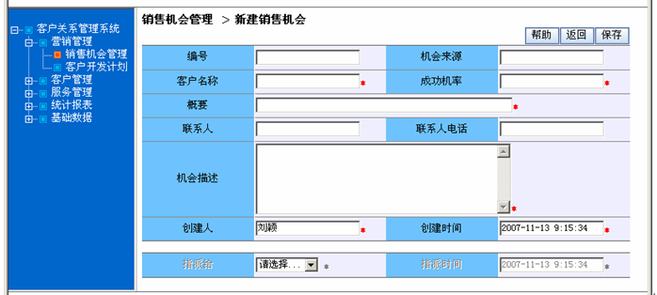图 3

输入要素
创建销售机会时需录入以下信息：
数据项 | 说明 | 输入格式 | 是否必填
编号 | 系统自动生成 | 输入框只读
机会来源 |  | 文本
客户名称 |  | 文本 | 是
成功机率 | 从0到100的数字 | 数字 | 是
概要 | 对销售机会的简要描述 | 文本 | 是
联系人 |  | 文本
联系人电话 |  | 文本
机会描述 |  | 文本 | 是
创建人 | 自动填入当前登录用户，用户不可更改 | 输入框只读 | 是
创建时间 | 当前系统时间 | 输入框只读 | 是

处理流程
从页面获取输入信息，在数据库中创建新记录。

输出要素
提示“保存成功”，或报告相应错误。页面必填项未填时不允许提交表单。

修改销售机会

业务概述
对未分配的销售机会记录可以编辑。

使用者
销售主管、客户经理

输入要素
在销售机会管理的列表页面列出所有状态为“未指派”的销售机会记录，可选择一条进行编辑。
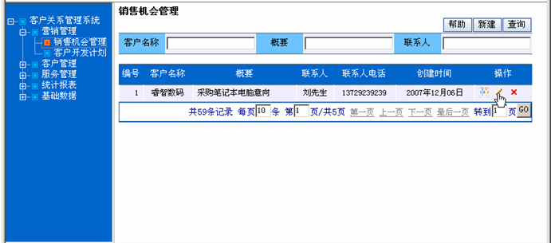
图4
在编辑页面，可以对机会来源、客户名称、成功机率、概要、联系人、联系人电话、机会描述进行编辑。
其他信息不可编辑。
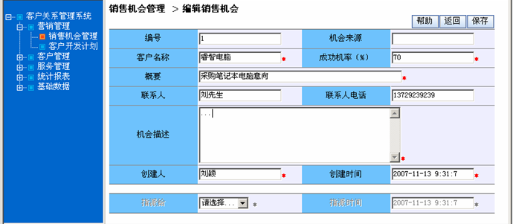
图5

处理流程
在列表页面选择“未分配”的销售机会进行编辑，跳转到编辑页面；在编辑页面填入更新的信息，提交表单，保存新的信息到数据库。

输出要素
提示“保存成功”，或报告相应错误。页面必填项未填时不允许提交表单。

删除销售机会

业务概述
状态为“未指派”的销售机会可以删除。
删除时需要判断当前登录用户为该销售机会的创建人，否则不可删除。

使用者
销售主管、客户经理

输入要素
如图4所示，在“未指派”的销售机会列表中选择一项删除。

处理流程
点选删除操作后应提示“确认删除？”，用户选“确定”则执行删除操作，否则不执行。

输出要素
删除成功后提示“删除成功”。

指派销售机会

业务概述
销售主管根据各客户经理的负责分区、行业特长等对销售机会进行指派。
每个销售机会指派给一个客户经理，专事专人。
指派成功后，销售机会状态改为“已指派”。

使用者
销售主管

输入要素
进行指派时需要选择输入客户经理，系统自动输入指派时间。两相皆为必输项。
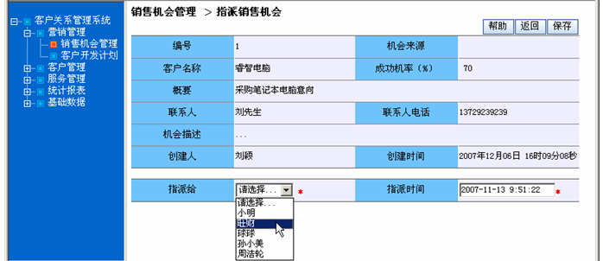
图6

处理流程
选择要指派的销售机会，察看销售机会的详细信息并选择客户经理进行指派。

输出要素
指派成功后提示“指派成功”，该销售机会状态改为“已指派”（即“开发中”）。

客户开发计划
对“已指派”的销售机会制定开发计划，执行开发计划，并记录执行结果。客户开发成功还将创建新的客户记录。

制定开发计划

业务概述
客户经理对分配给自己的销售机会制定开发计划。

使用者
客户经理

输入要素
在制定开发计划时，应显示出销售机会的详细信息。
客户经理可以通过新建计划项，编辑已经有的计划项，即删除计划项来针对一个销售机会来制定客户开发计划。
每个计划项包括两个输入要素：日期和计划内容，都是必输项。日期的输入格式为“2007-12-13”。
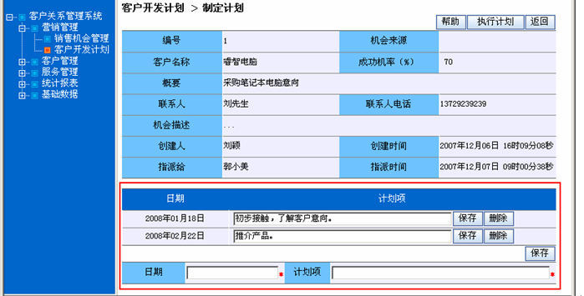
图7
编辑计划项时，日期不可以编辑。

处理流程
首先选择 “已指派”的销售机会进行指定计划的操作，然后制定计划。

输出要素
提交并更新当前页面时在计划项列表中显示新建的计划项。

执行开发计划

业务概述
完成客户开发计划的制定后，客户经理开始按照计划内容执行客户开发计划，并按时记录执行结果。

使用者
客户经理

输入要素
对每个计划项填写执行效果，并保存。
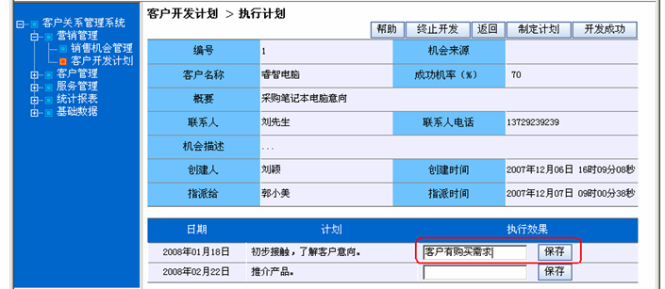
图8

开发成功

业务概述
某个客户开发计划执行过程中或执行结束后如果客户同意购买公司产品，已经下订单或者签订销售合同，则标志客户开发成功。
客户开发成功时，需修改销售机会的状态为“开发成功”。并根据销售机会中相应信息自动创建客户记录。

使用者
客户经理

输入要素
从列表中选择一个状态为“已指派”的销售机会，点选“开发成功”操作。
或者在执行计划页面点选“开发成功”操作。

处理流程
修改销售机会的状态为“开发成功”。
根据销售机会中相应信息（包括客户名称、联系人和联系人电话）自动创建客户记录。

输出要素
操作成功后提示“操作成功”。

开发失败

业务概述
某销售机会在确认客户的确没有采购需求后，或不具备开发价值时可认为“开发失败”。

使用者
客户经理

输入要素
从列表中选择一个状态为“已指派”的销售机会，点选“终止开发”操作。
或者在执行计划页面点选“终止开发”操作。

处理流程
修改销售机会的状态为“开发失败”。

输出要素
操作成功后提示“操作成功”。

客户管理
客户信息是公司资产的构成部分之一，应对其进行妥善保管、充分利用。
每个客户经理有责任维护自己负责的客户信息，随时更新。在本系统中，客户信息将得到充分的共享，从而发挥最大的价值。
有调查表明，公司的大部分利润来自老客户，开发新的客户成本相对较高而且风险相对较大。因此我们有必要对超过6个月没有购买公司产品的客户应予以特殊关注，防止现有客户流失。
客户管理的子用例图如图9所示
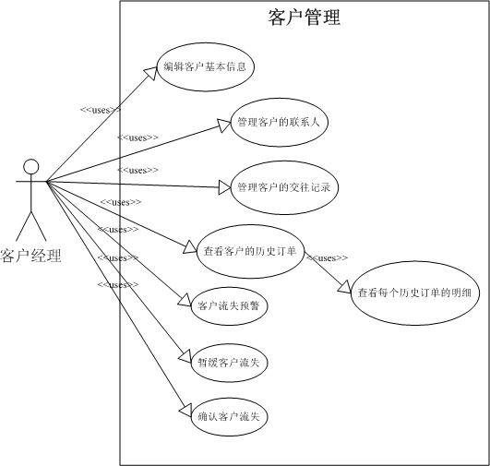
用例图 4

客户信息管理

编辑客户信息

业务概述
客户经理可以编辑状态为“正常”的客户信息。

使用者
客户经理

输入要素
如下图所示，有“*”标记的为必输项。地区、客户等级的候选项由数据字典维护；客户经理候选项为所有状态为“正常”的系统用户。客户满意度和客户信用度候选项的值都是1~5。
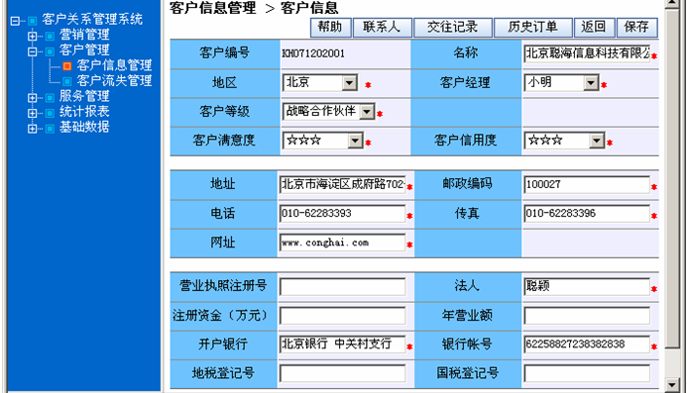
图10

处理流程
从列表中选择要编辑的用户点选“编辑”按钮，编辑特定客户的信息，输入新信息后点“保存”按钮，返回列表页面。

输出要素
提示“保存成功”或报告错误。

管理客户联系人

业务概述
每个客户可以有多个联系人。
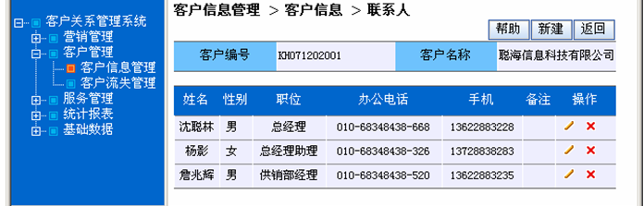
图11

使用者
客户经理

输入要素
新建联系人时要输入姓名、性别、职位和办公电话，必输。还可输入手机号码和备注信息。
注意：联系人是属于某个客户的。
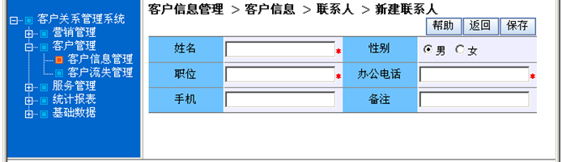
图表2
编辑联系人时姓名、性别、职位和办公电话为必输项
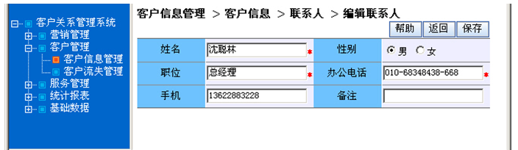
图表3

处理流程
选择一个客户，显示其所有联系人的列表，从中选择进行编辑或删除操作，还可以给该客户添加联系人。

输出要素
客户的联系人信息。

管理客户交往记录

业务概述
系统可以保存每个客户的交往记录。
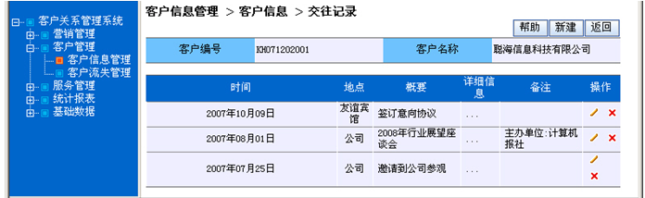
图表4

使用者
客户经理

输入要素
客户经理完成客户服务后，需记录和客户交往的内容，特别是里程碑事件或有重大影响的事件。
添加一个客户交往记录时需要记录事件发生的日期、地点、概要和详细信息，还可以填写一个备注信息。
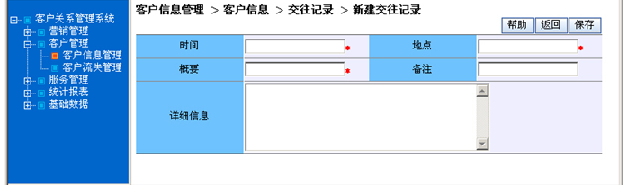
图表5
交往记录可以修改。但必输项不能修改为空。
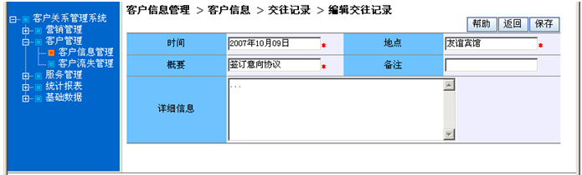
图表6

处理流程
首先选择一个客户，然后针对这个客户维护交往记录信息。

输出要素
客户的交往记录数据。

查看客户历史订单

业务概述
客户的历史订单数据是一个客户重要的信息。本系统中不提供订单管理的功能。订单数据需要从销售系统中读取。读取时只读取订单状态为“已发货”或“已回款”的数据（对应订单记录状态为5或6）。

使用者
客户经理

输入要素
本系统根据客户展示历史订单。

处理流程
首先选择一个客户，然后查看这个客户的历史订单，再选择一条历史订单查看订单明细。

输出要素
针对某一客户显示其全部已发货或已回款的历史订单，分页显示，最新的订单显示在前面。需要在列表中显示订单的编号、下单日期、送货地址、订单状态。
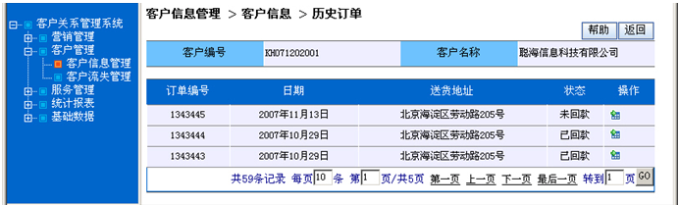
图表7
对每个订单可以查看明细。在订单明细中需要显示订单的总金额。显示样式如下图所示。
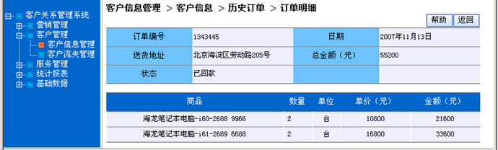
图表8

客户流失管理

客户流失预警

业务概述
系统自动检查超过6个月没有下单的客户，并在本系统中提出预警。订单数据需要从销售系统中获得。

使用者
客户经理

输入要素
本功能由后台程序完成，没有输入界面。

处理流程
每周六凌晨02：00系统自动检查订单数据，如果发现有超过6个月没有下单的客户，则自动添加一条客户流失预警记录。
客户经理登录本系统后在客户流失管理中就可以看到。
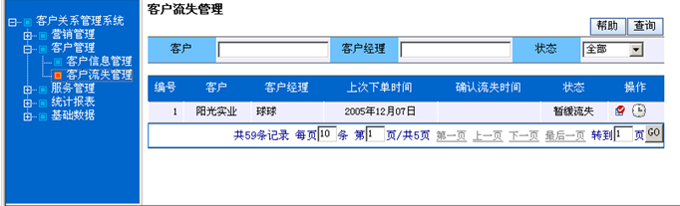
图表9
对客户流失预警可以采取“暂缓流失”和“确认流失”两种措施。但在确认流失前一定要采取措施“暂缓流失”。

输出要素
客户流失预警记录。

暂缓客户流失

业务概述
对于系统自动产生的客户流失预警，负责该客户的客户经理要第一时间采取措施，充分了解客户流失的原因，并采取应对措施。然后在系统中使用“暂缓流失”功能点，填写采取的措施。

使用者
客户经理

输入要素
暂缓措施可以不断追加，系统要保存每次追加的暂缓措施。
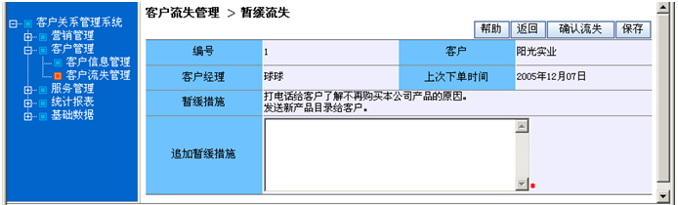
图表10

处理流程
选择客户流失预警记录，追加暂缓措施。

输出要素
系统保存每次追加的暂缓措施。

确认客户流失

业务概述
如果确是存在不可逆转的因素，客户不可能再购买本公司的产品，则确认该客户的流失。

使用者
客户经理

输入要素
在确认客户流失时要填写客户流失的原因。
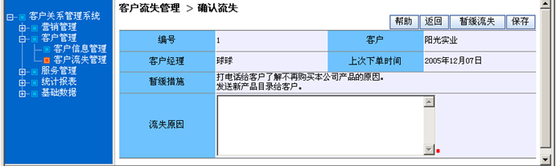
图表11

处理流程
选择一条客户流失预警，填写客户流失原因，确认客户流失。

输出要素
确认客户流失后，该客户的状态修改为“已流失”。

服务管理
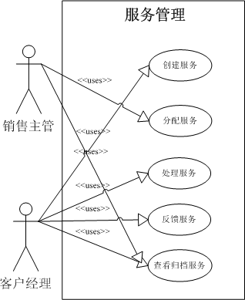
用例图 5
处理流程
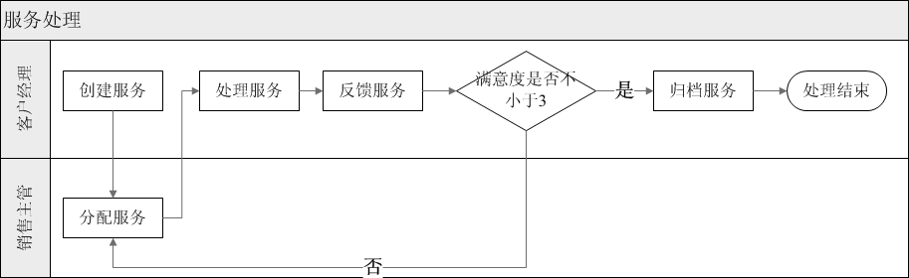
用例图 6

服务创建

业务概述
客户服务是客户管理的重要工作。通过客户服务我们的销售团队可以及时帮助客户解决问题、打消顾虑，提高客户满意度。还可以帮助我们随时了解客户的动态，以便采取应对措施。

使用者
客户经理

输入要素
当客户收到客户服务请求的时候，要创建一条服务单据。服务单据录入界面如下图所示。
服务编号由系统自动生成；服务类型由数据字典维护，选择输入；创建人为当前登录用户；创建时间为当前系统时间。
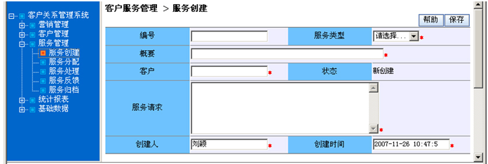

图表12

处理流程
服务添加成功后仍返回服务创建页面，显示空表单准备填写下一条服务。

输出要素
添加成功的服务数据，状态为“新创建”。

服务分配

业务概述
销售主管对状态为“新创建”的服务单据进行分配，专事专管。

使用者
销售主管

输入要素
分给的对象通过选择输入，候选项包括所有状态为“正常”的系统用户。
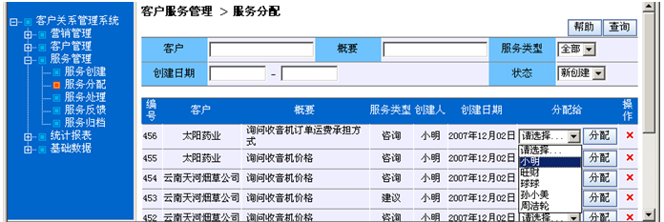
图表13

处理流程
选择一条状态为“新创建”的服务单据，分配给专人。

输出要素
服务分配给专人后，服务单据的状态修改为“已分配”。需要记录分配时间。

服务处理

业务概述
被分配处理服务的客户经理负责对服务请求做出处理，并在系统中录入处理的方法。

使用者
客户经理

输入要素
填写处理的方法，系统自动记录处理人和处理时间。

处理流程
首先查询得到状态为“已分配”的服务单据，选择一个进行处理。
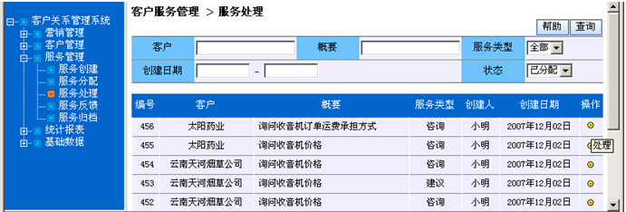
图表 1
填写处理方法后提交。

输出要素
处理完成的服务单据状态改为“已处理”。

服务反馈

业务概述
对状态为“已处理”的服务单据主动联系客户进行反馈，填写处理结果。

使用者
客户经理

输入要素
需要填写处理结果，并选择客户对服务处理的满意度。客户满意度为1~5的值。
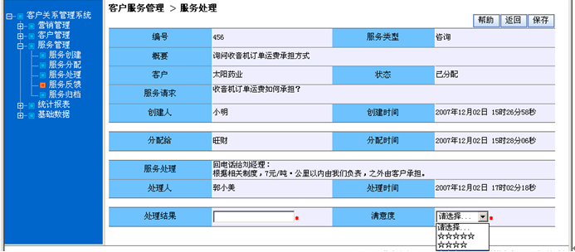
图表16

处理流程
首先查询得到状态为“已处理”的服务单据，选择一个进行反馈。
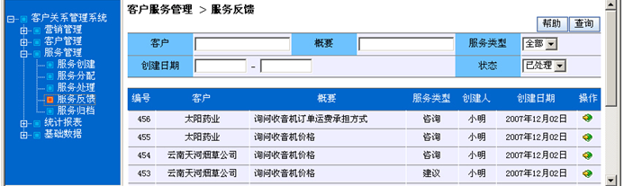
图表17
填写处理结果和满意度后提交。

输出要素
根据客户满意度不同，服务单据的流转也不同。
如果客户满意度大于等于3，服务单据状态改为“已归档”。
如果服务满意度小于3，服务状态改为“已分配”，重新进行处理。

服务归档

业务概述
系统可以对已归档的服务进行查询、查阅。便于参考解决类似问题。

使用者
客户经理、销售主管

输入要素
可以根据客户、概要、服务类型、创建日期进行查询。对每条服务单据还可以查看明细。
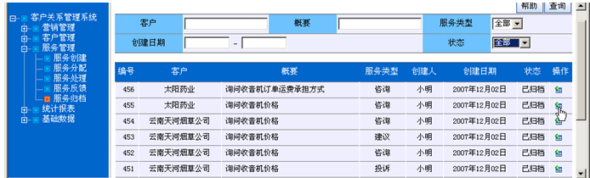
图表18

处理流程

输出要素
服务单据信息。
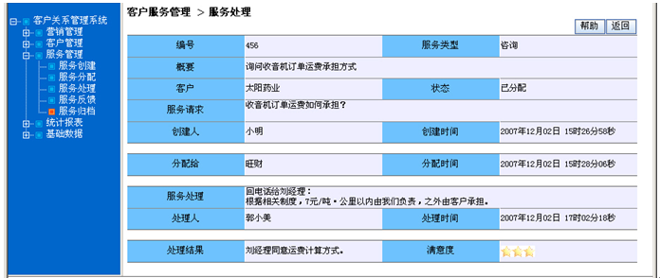
图表19

统计报表

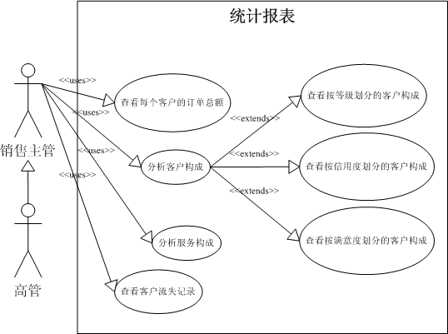
用例图 7

客户贡献分析

业务概述
对客户下单的总金额进行统计，了解客户对企业的贡献。

使用者
销售主管、高管

输入要素
可以根据客户名称或年份查询，默认列出全部客户和所有年份订单金额的总和。

处理流程

输出要素
显示客户名称和该客户下单的总金额。
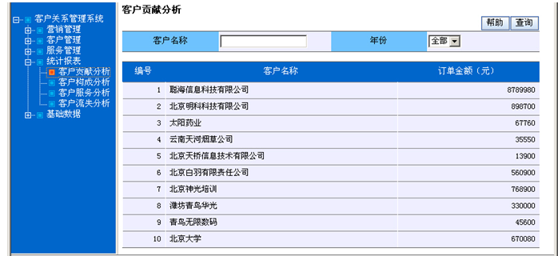

图表20

客户构成分析

业务概述
了解某种类型的客户有多少及所占比例。

使用者
销售主管、高管

输入要素
可以选择报表方式，按客户等级统计、按信用度统计或按满意度统计。

处理流程

输出要素
列出统计项，和该统计项下有多少个客户。
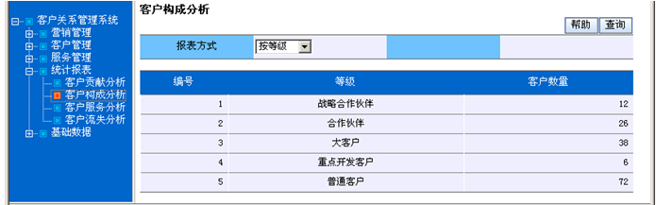
图表21

客户服务分析

业务概述
根据服务类型对服务进行统计。

使用者
销售主管、高管

输入要素
可以输入年份，只统计该年的服务数据。

处理流程

输出要素
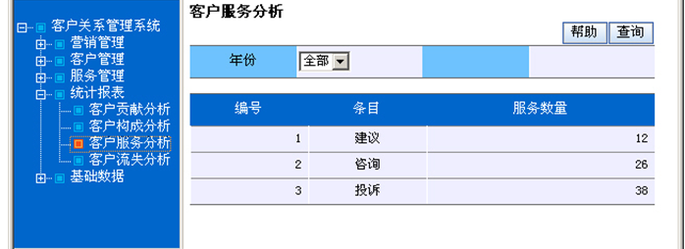
图表22

客户流失分析

业务概述
查看已经确认流失的客户流失记录。

使用者
销售主管、高管

输入要素
可以根据客户名称和客户经理名称进行查询。

处理流程

输出要素
列出符合查询条件的已经确认流失的客户流失记录。
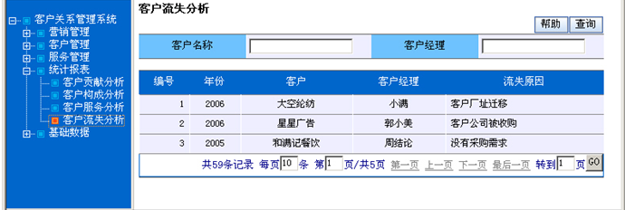
图表23

基础数据

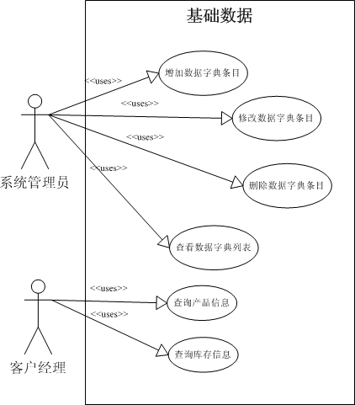
用例图 8

数据字典管理

业务概述
对系统中需要以选择的方式输入的输入项的候选项，统一通过数据字典来配置。比如服务类型、客户等级等。

使用者
系统管理员

输入要素
每个数据字典项包括系统自动生成的编号、类别（如：服务类型）、条目（如：咨询）和值（如：1）构成。
数据字典项有的能编辑。有的不可编辑，只能查看。
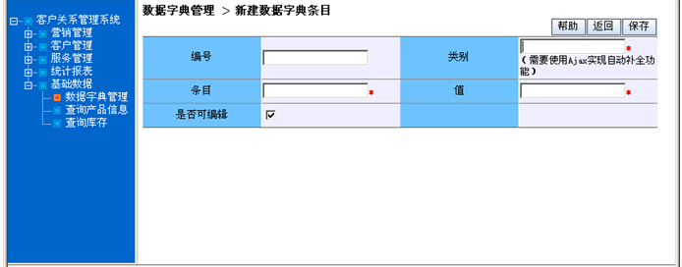
图表24
对于可以编辑的数据字典项，可以修改其类别、条目和值。还可以设为不可编辑。

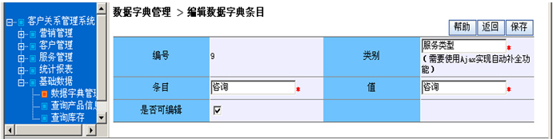
图表25
在数据字典项的列表中，对可编辑的数据字典项显示“编辑”和“删除”的操作按钮。
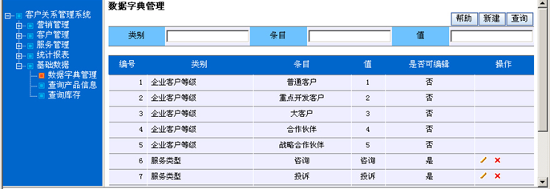
图表26

处理流程

输出要素
数据字典数据。

查询产品数据

业务概述
本系统中没有产品数据，需要从销售系统中获得。

使用者
客户经理

输入要素
可以根据产品的名称、型号、批次进行查询。

处理流程

输出要素
列出符合查询条件的产品信息。
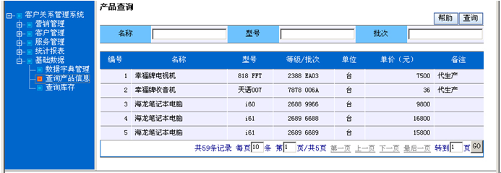
图表27

查询库存

业务概述
为了处理客户服务的需要，本系统需要从销售系统中读取并查询库存数据。

使用者
客户经理

输入要素
可以根据产品和仓库进行查询。

处理流程

输出要素
列出符合查询条件的库存记录。
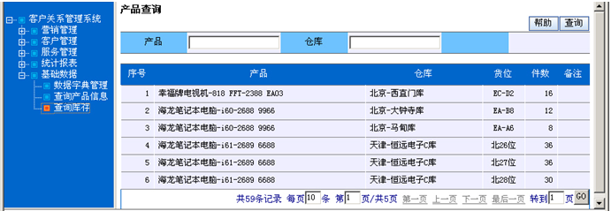
图表28

权限管理
权限管理用例图如下：
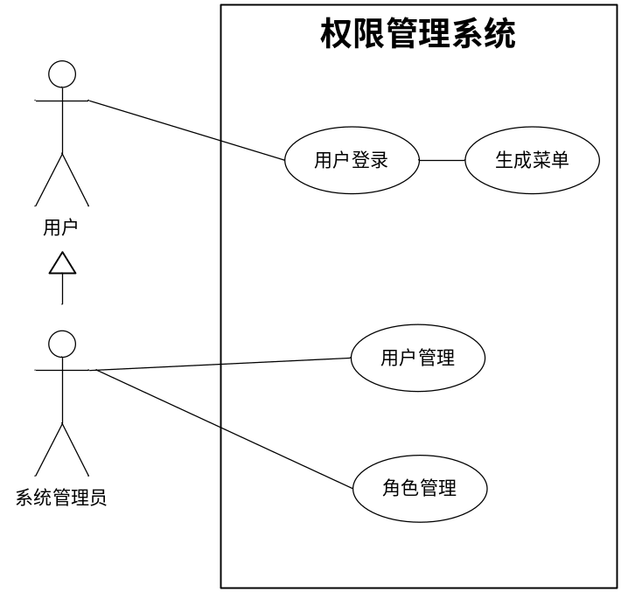
用例图9
角色分类：
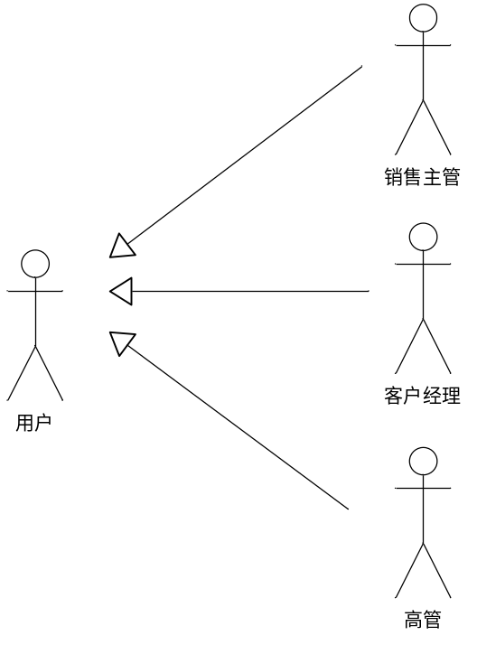
用例图 10

邮件收发

业务概述
客户经理、销售主管与客户的沟通可以成为重要依据的就是邮件和合同。合同在签署的时候就可以知晓其中的细节和权利及义务。
高管、客户经理、销售主管与系统管理员之间的沟通可以采取邮件的方法，及时解决软件使用者在使用过程中遇到的问题。
客户经理、销售主管可以最快速度得知市场状态以及客户信息，并且根据最新消息，安排自己的工作计划。

使用者
系统管理员、客户经理、销售主管、高管

输入设置
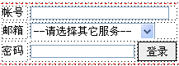
图表29

处理流程
用户登录跳到相对应的邮箱页面。

文档管理（实现想法不确定）

业务概述
不管哪个角色在一天的工作过程中都有一些未完成的工作，包括未来得及输入的用户信息、合同备份、以及计划安排。
可以存放公司内部非纸质性资料，方便销售人员及时获得。

使用者
系统管理员、客户经理、销售主管、高管

输入要素
初步想法应该上传到服务器！

处理流程
用户点击 文档管理 ，可以下载资料以及上传文件。

日程管理（待定）

业务概述
为使用者提供便捷的时间安排，可以有效的管理用户的时间安排。

使用者
系统管理员、客户经理、销售主管、高管

输入要素
时间 地点 备注

处理流程
。

操作日志记录

业务概述
记录操作人员使用本软件的所有操作，可以帮助管理员去对本软件进行维护。

使用者
系统管理员、客户经理、销售主管、高管

输入要素

处理流程
使用者每进行一次操作自动记录到数据库中想对应的表。

非功能性需求

技术需求

软硬件环境需求
系统应可运行于Windows平台（数据库服务器运行于Windows平台）。
系统采用B/S架构，可通过浏览器访问，使用IE6.0或更高版本可顺利完成全部系统操作。
系统运行于局域网环境中。
系统数据库使用MS SQL Server 2000（或更高版本）。
系统需要与XX公司销售系统集成，访问其产品、库存和订单数据。

性能需求
本系统在正常的网络环境下，应能够保证系统的及时响应：
统计报表模块相应功能响应时间不超过30秒。
其他模块相应功能响应时间不超过15秒。

安全保密需求
本系统的系统架构，以及权限机制可以保证系统的安全性。
首先，从系统架构看，本系统采用B\S模型，从而使服务器数据源与客户端分离，保证了数据的物理独立性；
其次，本系统的用户授权机制通过角色的定义管理实现，通过定义某些角色能进行的操作权限，和定义用户拥有的角色，限定用户的操作权限，实现对用户的授权。

可维护性和可扩展性
本系统的应用平台设计中选择B/S结构，采用基于JAVA技术并且符合Java EE开发规范的系统应用平台，并采用三层结构，使系统具有良好的可维护性和可扩展性

文档需求

文档清单
交付验收时需交付的文档清单：
《需求规格说明书》
《概要设计说明书》
《详细设计说明书》

用户手册

验收标准
人力资源管理系统验收标准为：
    - 实现所有功能需求
    - 满足非功能性需求
    - 系统设计文档完整，且符合规范
    - 代码符合规范，且与系统设计一致

附录

附录A：系统原型

